22.06.2020
WITAJCIE KOCHANI!
ZAPRASZM DO ZABAWY!

Temat: Słuchanie wiersza D. Gellner pt.,, Na lato do babci”.
Zachęcenie do czynnego wypoczynku podczas wakacji.

WPROWADZENIE.

Podawanie przez dzieci określeń kojarzących się z wakacjami. Zapisywanie przez rodzica propozycji na kartce wokół hasła: Wakacje to...

Potrzebne będą obrazki kojarzące się z wakacjami, wycięte z kolorowych czasopism.
Dziecko losuje obrazki wycięte z kolorowych czasopism; opisuje, co przedstawiają.
Omawianie z rodzicem wakacyjnych planów.
ZAPOZNANIE Z TREŚCIĄ UTWORU.

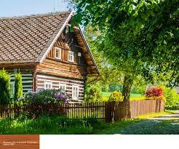
,, Na lato do babci”
Pojedziemy, pojedziemy
do babci.
A gdzie mieszka babcia?
A na wsi.
Pod zielonym lasem,
przy zielonej drodze,
tam, gdzie stoi na przystanku
słup na jednej nodze.
Pojedziemy autokarem
gładką drogą szybko,
pola, łąki i strumyki
migną nam za szybką.
Już przed domem pobielonym
stoi nasza babcia,
w miękkiej chustce na ramionach
i wygodnych kapciach.
,, Chdźcie szybko,
odpocznijcie,
bo podróż daleka...
Zaraz wam przyniosę w dzbanku
świeżutkiego mleka”.
Zapachniało świeżym mlekiem.
Już jesteśmy na wsi.
Nigdzie nam nie będzie lepiej
niż u naszej babci.
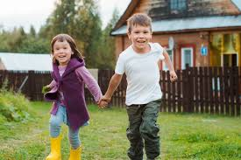

ROZMOWA NA TEMAT WIERSZA
- Wyjaśnienie niezrozumiałych słów i zwrotów.
- Zwrócenie uwagi na piękno polskiej wsi z wykorzystaniem poniższych zdjęć oraz własnych doświadczeń.
- Podkreślenie jej walorów wypoczynkowych i zdrowotnych.
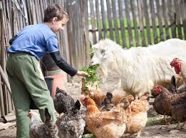
- Wyjaśnienie , co to jest gospodarstwo agroturystyczne.

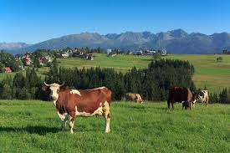
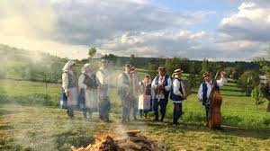
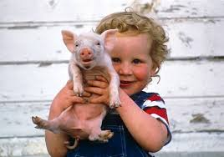

ZABAWA ,, POTRAFIMY PRZEKONYWAĆ.”
Poszukiwanie przez dziecka argumentów, dlaczego warto podczas wakacji pojechać na więś. Tworzenie w parze z rodzicem krótkich dialogów zachęcających do letniego wypoczynku w tym miejscu.

ZAGADKI RUCHOWO – GRAFICZNE,, Co zobaczymy na wsi?”
Rysowanie w powietrzu kształtów kojarzących się ze wsią; odgadywanie przez rodzica , co zostało narysowane. Następnie rodzic rysuje, a dziecko zgaduje.
Zabawa ruchowa do piosenki.https://www.youtube.com/watch?v=zW1_ANe0l94
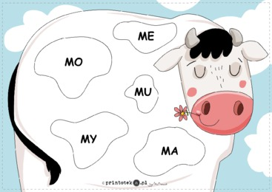
ĆWICZENIA W CZYTANIU. Odczytaj sylaby znajdujące się na krówce.

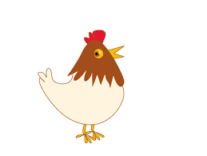
Wykreśl co druga sylabę, a z pozostałych odczytaj wyraz.

ku | ko | ra | ta
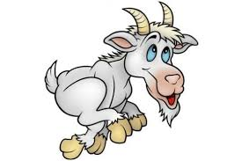
ko | ma | za | me
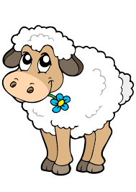
ow | ko | ca | na

Rozwiąż zagadki , odszukaj własciwy napis.
krowa
Mleko daje smaczne,
a mieszka w oborze,
ma na głowie rogi,
kaczka
kto odgadnąć może?

pies
Mogę stać na płocie
i wesoło mrugać,
znacie mnie z piosenki,
kot
która jest niedługa.

ĆWICZENIA DLA CHĘTNYCH DZIECI.
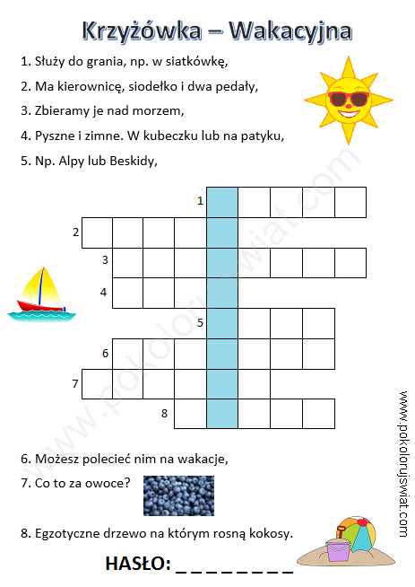

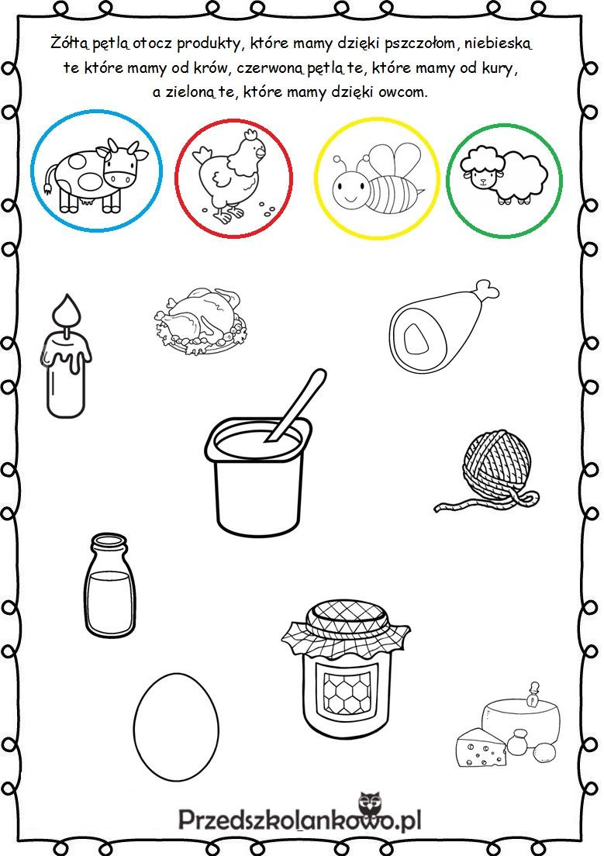
Życzę milej pracy i zabawy! p. Asia

